Информация
о работе с обращениями граждан
в администрации Асбестовского городского округа
за 2020 год

В течение 2020 года в администрации Асбестовского городского округа проводилась целенаправленная работа по рассмотрению индивидуальных и коллективных жалоб и обращений, а так же по организации личного приема граждан.
Рассмотрение обращений проводится в соответствии с Федеральным Законом Российской Федерации от 2 мая 2006 года № 59-ФЗ «О порядке рассмотрения обращений граждан РФ», Уставом Администрации Асбестовского городского округа, Положением об организации работы по рассмотрению обращений граждан в администрации Асбестовского городского округа.
Граждане имеют возможность обратиться в администрацию Асбестовского городского округа (далее – администрация) различными способами:
- направить свое обращение в письменном виде почтовым отправлением или доставить его лично;
- направить обращение в виде электронного документа через электронную приемную на официальном сайте администрации или по электронной почте;
- обратиться на личный прием, осуществляемый должностным лицом администрации (главой администрации и его заместителями);
- обратиться к должностным лицам администрации (главе и его заместителям) во время ежегодного проведения общероссийского дня приема граждан.
В 2020 году в администрацию (в адрес главы администрации и его заместителей), поступило 427 обращений, из них 423 письменных и 4 устных.
По сравнению с 2019 годом:
- общее количество поступивших обращений уменьшилось с 435 до 427, т.е. снижение на 8 обращений или на 1,84%;
- количество письменных обращений увеличилось с 373 до 423, т.е. рост на 50 обращений или на 13,40%;
- количество устных обращений уменьшилось с 62 до 4 обращений, т.е. снижение на 58 обращений или на 93,55%.
По сравнению с 2018 годом:
- общее количество поступивших обращений уменьшилось с 469 до 427, т.е. снижение на 42 обращения или на 8,96%;
- количество письменных обращений уменьшилось с 425 до 423, т.е. снижение на 2 обращения или на 0,47%;
- количество устных обращений уменьшилось с 44 до 4 обращений, т.е. снижение на 40 обращений или на 90,91%.
Динамика количества зарегистрированных обращений по годам

Годы | Всего обращений | Письменных | Устных
2018 | 469 | 425 | 44
2019 | 435 | 373 | 62
2020 | 427 | 423 | 4

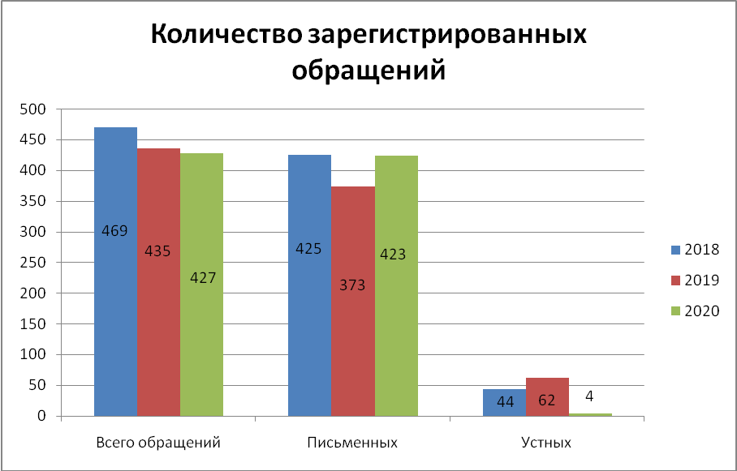

Обращения поступают как от самих граждан (лично, через электронную приемную администрации в форме электронного документа, посредством почтовой связи), так и от государственных органов, органов местного самоуправления или должностного лица (далее - организации - корреспондента) для рассмотрения по подведомственности либо по компетенции, в том числе и в виде запросов информации, а так же с личного приема главы администрации Асбестовского городского округа и заместителей главы администрации.
Источники поступления обращений граждан
в администрацию Асбестовского городского округа
№ п/п | Адресат | 2018 год | 2019 год | 2020 год
1 | От граждан, в т.ч.: | 406 | 384 | 354
 | на личном приеме | 28 | 57 | 3
 | в форме электронного документа (по электронной почте, через электронную приемную) | 91 | 70 | 199
2 | От организаций-корреспондентов | 57 | 49 | 73

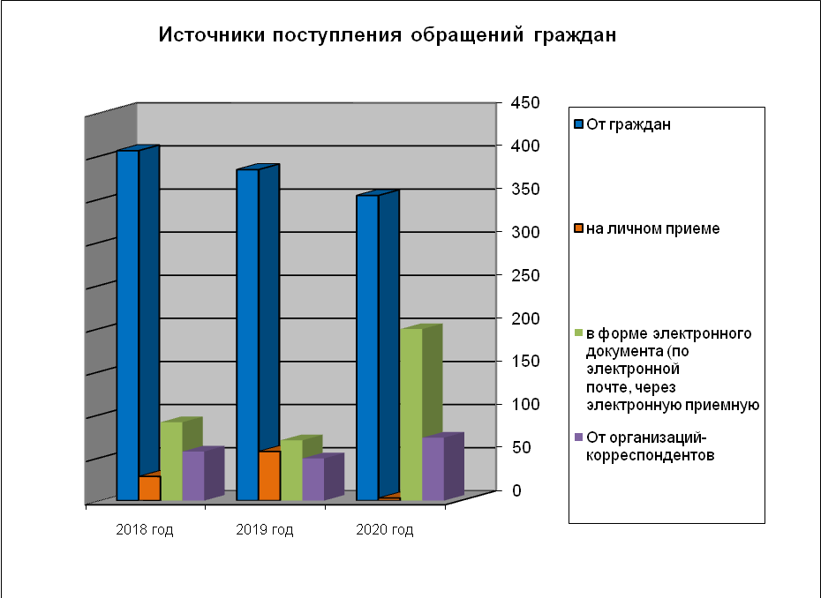

Популярной формой обращения граждан в администрацию остается электронный вариант подачи обращений посредством электронной приемной и электронной почты. В 2018 году в электронном виде было подано 91 обращение, в 2019 году поступило 70 обращений, а в 2020 году таким образом поступило 199 обращений.
Обращения граждан, поданные в администрацию
Асбестовского городского округа в электронном виде
Период | Всего обращений | Письменные обращения | В электронном виде | % от общего количества
2018 год | 469 | 425 | 91 | 19,4
2019 год | 435 | 373 | 70 | 16,1
2020 год | 427 | 423 | 199 | 46,6

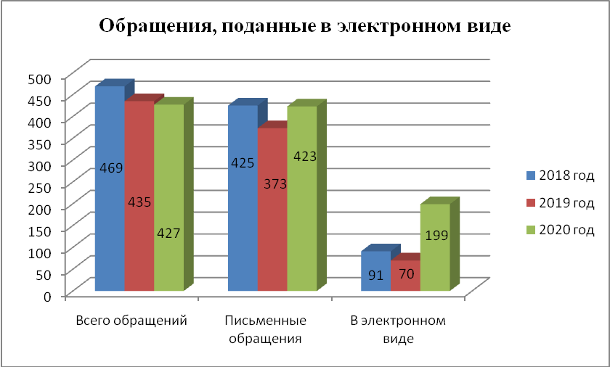

Существенное количество обращений направляется в администрацию Асбестовского городского округа из органов государственной власти: 73 обращения в 2020 году, что составляет 17,1 % от общего количества обращений. По сравнению с 2019 годом наблюдается рост обращений, направленных таким образом с 49 до 73, т.е. рост на 24 обращения.
В 2019 поступило 49 обращений, что составляет 11,3% от общего количества обращений.
По сравнению с 2018 годом наблюдается рост обращений, направленных в вышестоящие инстанции на 16 обращений, с 57 до 73. В 2018 году поступило из органов государственной власти 57 обращений, что составляет 12,2% от общего количества.
Обращения, направленные гражданами в вышестоящие инстанции
и другие органы власти
Год | Администрация Президента РФ | Государственные органы Свердловской области | Государственные органы иных субъектов РФ | Органы местного самоуправления Свердловской области | Органы местного самоуправления иных субъектов РФ | Органы прокуратуры | Полномочное представительство Президента РФ в УрФО | Правительство РФ | Прочие (Свердловская область) | Прочие (иные субъекты РФ) | Федеральные государственные органы | Федеральные органы исполнительной власти | Всего
2018 год | 0 | 49 | 0 | 5 | 0 | 0 | 0 | 0 | 0 | 2 | 0 | 1 | 57
2019 год | 0 | 35 | 7 | 2 | 0 | 0 | 0 | 0 | 0 | 0 | 0 | 5 | 49
2020 год | 0 | 26 | 26 | 0 | 0 | 16 | 0 | 0 | 3 | 0 | 1 | 1 | 73

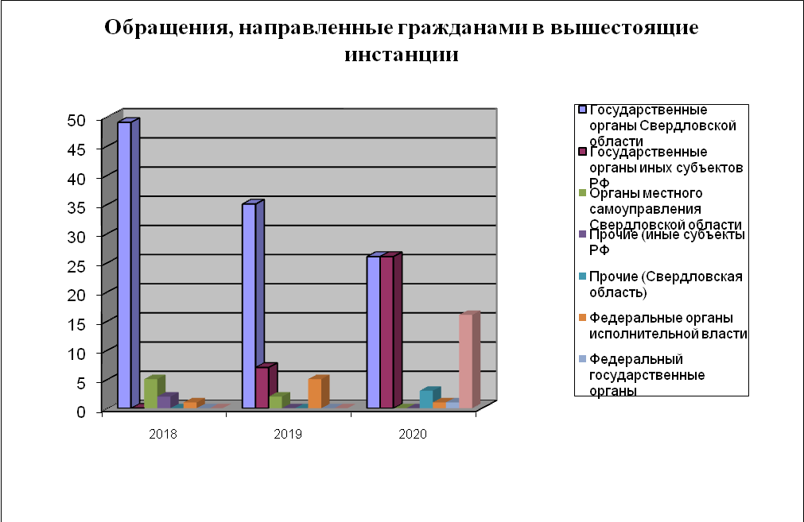
Тематика вопросов по обращениям граждан, зарегистрированным
в администрации Асбестовского городского округа
Вопросы, поставленные в обращениях граждан | 2018 год |  | 2019 год |  | Отношение показателей 2020 года к 2018 году, в % |  | 2020 год |  | Отношение показателей 2020 года к 2019 году, в %
Вопросы, поставленные в обращениях граждан | Коли  чество | Доля, в % | Коли  чество | Доля, в % | Коли  чество | Доля, в % | Коли  чество | Доля, в % | Коли  чество | Доля, в %
Государство, общество, политика | 30 | 5,83 | 15 | 3,07 | -4 | -13,33 | 26 | 5,43 | +11 | +73,33
Социальная сфера | 51 | 9,90 | 62 | 12,68 | +7 | +13,73 | 58 | 12,11 | -4 | -6,45
Экономика | 258 | 50,10 | 225 | 46,01 | -20 | -7,75 | 238 | 49,69 | +13 | +5,78
Оборона, безопасность, законность | 7 | 1,36 | 11 | 2,25 | +14 | +200,00 | 21 | 4,38 | +10 | +90,91
Жилищно-коммунальная сфера | 169 | 32,81 | 176 | 35,99 | -33 | -19,53 | 136 | 28,39 | -40 | -22,73
Всего вопросов | 515 | - | 489 | - | -36 | -6,99 | 479 | - | -10 | -2,04
Всего обращений | 469 | - | 435 | - | -42 | -8,96 | 427 | - | -8 | -1,84

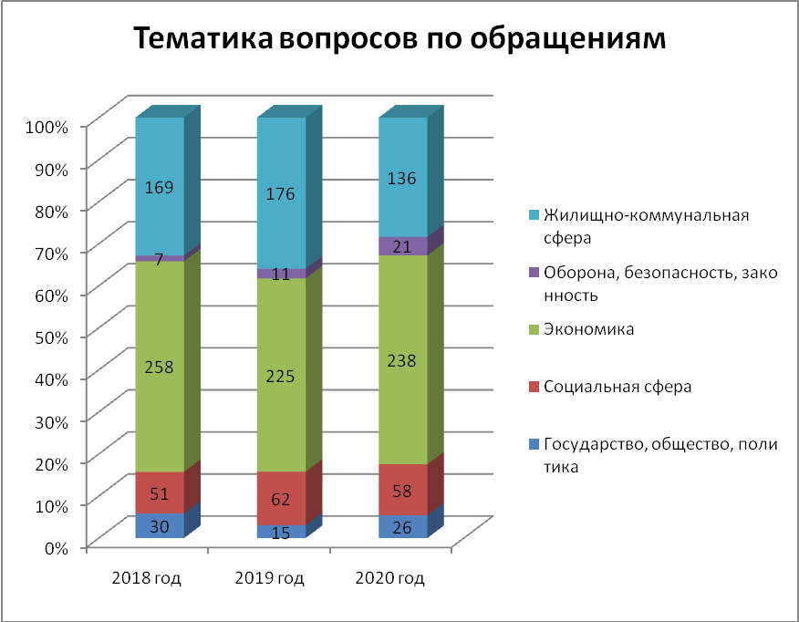
Анализ тематической структуры обращений показывает, что в 2020 году, как и в аналогичном периоде предыдущих лет основными темами, волнующими заявителей, стали:
1) вопросы экономики – их количество в 2020 году по сравнению с 2019 годом увеличилось с 225 до 238 (т.е. рост на 5,78%), по сравнению с 2018 годом снизилось с 258 до 238 (т.е. уменьшение на 7,75%);
2) вопросы ЖКХ – их количество в 2020 году по сравнению с 2019 годом снизилось со 176 до 136 (т.е. уменьшение на 22,73%), по сравнению с 2018 годом снизилось с 169 до 136 (т.е. уменьшение на 19,53%);
3) вопросы, касающиеся социальной сферы – их количество в 2020 году по сравнению с 2019 годом снизилось со 62 до 58 (т.е. уменьшение на 6,45%), по сравнению с 2018 годом увеличилось с 51 до 58 (т.е. рост на 13,73%);
4) вопросы, касающиеся государства, общества, политики - их количество в 2020 году по сравнению с 2019 годом увеличилось с 15 до 26 (т.е. рост на 73,33%), по сравнению с 2018 годом снизилось с 30 до 26 (т.е. уменьшение на 13,33%);
5) вопросы обороны, безопасности, законности - их количество в 2020 году по сравнению с 2019 годом увеличилось с 11 до 21 (т.е. рост на 90,91%), по сравнению с 2018 годом увеличилось с 7 до 21 (т.е. рост на 200,00%).
В соответствии со ст. 14 Федерального закона № 59 «О порядке рассмотрения обращений граждан РФ «…органы местного самоуправления осуществляют в пределах своей компетенции контроль за соблюдением порядка рассмотрения обращений, анализируют содержание поступающих обращений, принимают меры по своевременному выявлению и устранению причин нарушения прав, свобод и законных интересов граждан».
В 2020 году в 427 обращениях граждан содержалось 479 вопросов, охватывающих различные сферы деятельности.
Анализируя темы обращений можно выделить наиболее актуальные для жителей нашего города проблемы.
Вопросы, поставленные в обращениях граждан |  |  |  |  | 2018  год |  | 2019  год |  | 2020 год
Государство, общество, политика |  |  |  |  |  | 30 |  | 15 |  | 26
 |  | Конституционный строй |  |  |  | 14 |  | 4 |  | 6
 |  |  | Местное самоуправление |  |  | 1 |  | 2 |  | 3
 |  |  |  | Деятельность исполнительно-распорядительных органов местного самоуправления и его руководителей |  | 1 |  | - |  | 2
 |  |  |  | Деятельность представительных органов местного самоуправления, их должностных лиц |  | - |  | 1 |  | 1
 |  |  |  | Создание некоммерческих организаций |  | - |  | 1 |  | -
 |  |  | Государственные награды. Высшие степени и знаки отличия. Почетные звания. Знаки, значки. Памятные даты и юбилеи |  |  | 5 |  | 2 |  | 3
 |  |  |  | Государственные награды. Награды и почетные знаки субъекта Российской Федерации. Ведомственные награды. Награды органов местного самоуправления |  | 4 |  | 1 |  | 3
 |  |  |  | Государственные и профессиональные праздники, памятные даты |  | 1 |  | 1 |  | -
 |  |  | Права, свободы и обязанности человека и гражданина |  |  | 8 |  | - |  | -
 |  |  |  | Право на получение и распространение информации |  | 6 |  | - |  | -
 |  |  |  | Право на жилище и его неприкосновенность |  | 2 |  | - |  | -
 |  | Основы государственного управления |  |  |  | 10 |  | 7 |  | 13
 |  |  | Органы исполнительной власти |  |  | 1 |  | 3 |  | 1
 |  |  |  | Деятельность органов исполнительной власти субъекта Российской Федерации. Принимаемые решения |  | 1 |  | 3 |  | 1
 |  |  | Общие вопросы государственного управления в сфере экономики, социально-культурного и административно-политического строительства |  |  | 7 |  | 1 |  | 8
 |  |  |  | Государственные и муниципальные услуги (многофункциональные центры) |  | 2 |  | 1 |  | 1
 |  |  |  | Качество государственных и муниципальных услуг |  | - |  | - |  | 1
 |  |  |  | Социально-экономическое развитие субъектов Российской Федерации |  | 1 |  | - |  | 1
 |  |  |  | Социально-экономическое развитие муниципальных образований |  | - |  | - |  | 2
 |  |  |  | Арендные отношения |  | 1 |  | - |  | 2
 |  |  |  | Цены и ценообразование |  | 1 |  | - |  | 1
 |  |  |  | Государственные и муниципальные контракты |  | 1 |  | - |  | -
 |  |  |  | Государственная кадастровая оценка |  | 1 |  | - |  | -
 |  |  | Обращения, заявления и жалобы граждан |  |  | 2 |  | 2 |  | 4
 |  |  |  | Принятое по обращению решение |  | - |  | - |  | 1
 |  |  |  | Действие (бездействие) при рассмотрении обращения |  | 1 |  | 1 |  | 1
 |  |  |  | Результаты рассмотрения обращения |  | 1 |  | - |  | 1
 |  |  |  | Подарки, книги, фотографии, автографы |  | - |  | - |  | 1
 |  |  |  | Персональные поздравления участников ВОВ |  | - |  | 1 |  | -
 |  |  | Административные правонарушения и административная ответственность |  |  | - |  | 1 |  | -
 |  |  |  | Привлечение к административной ответственности |  | - |  | 1 |  | -
 |  | Гражданское право |  |  |  | 4 |  | 2 |  | 6
 |  |  | Граждане (физические лица) |  |  | - |  | - |  | 2
 |  |  |  | Несостоятельность (банкротство) и финансовое оздоровление юридических лиц, индивидуальных предпринимателей, физических лиц. Деятельность арбитражных управляющих |  | - |  | - |  | 2
 |  |  | Право собственности и другие вещные права |  |  | 3 |  | 2 |  | 3
 |  |  |  | Приобретение права собственности. Прекращение права собственности |  | 1 |  | 1 |  | 1
 |  |  |  | Обращение имущества в государственную или муниципальную собственность и распоряжение им |  | - |  | 1 |  | 1
 |  |  |  | Эффективность использования муниципального имущества |  | - |  | - |  | 1
 |  |  |  | Оказание услуг в электронном виде |  | 2 |  | - |  | -
 |  |  | Наследование |  |  | - |  | - |  | 1
 |  |  |  | Наследование |  | - |  | - |  | 1
 |  | Индивидуальные правовые акты по кадровым вопросам, вопросам награждения, помилования, гражданства, присвоения почетных и иных званий |  |  |  | 2 |  | 2 |  | 1
 |  |  | Решения по вопросам награждения государственными наградами Российской Федерации |  |  | 2 |  | 2 |  | 1
 |  |  |  | Награждение государственными наградами |  | 2 |  | 2 |  | 1
 | Социальная сфера |  |  |  |  | 51 |  | 62 |  | 58
 |  | Семья |  |  |  | 5 |  | 5 |  | 2
 |  |  |  | Алиментные обязательства членов семьи |  | - |  | - |  | 2
 |  |  |  | Многодетные семьи. Малоимущие семьи. Неполные семьи. Молодые семьи. |  | 3 |  | 2 |  | -
 |  |  |  | Выплаты пособий и компенсаций на детей |  | 1 |  | 1 |  | -
 |  |  |  | Деятельность органов ЗАГС |  | 1 |  | - |  | -
 |  |  |  | Опека и попечительство |  | - |  | 2 |  | -
 |  | Труд и занятость населения |  |  |  | 9 |  | 4 |  | 2
 |  |  | Трудоустройство и занятость населения |  |  | 4 |  | - |  | 1
 |  |  |  | Работа центра занятости |  | - |  | - |  | 1
 |  |  |  | Безработица. Биржи труда. Трудоустройств. Общественные работы |  | 2 |  | - |  | -
 |  |  |  | Трудовые отношения. Заключение, изменение и прекращение трудового договора |  | 1 |  | - |  | -
 |  |  |  | Трудоустройство в органах, организациях и на предприятиях |  | 1 |  | - |  | -
 |  |  | Труд |  |  | 5 |  | - |  | 1
 |  |  |  | Трудовые конфликты. Разрешение трудовых споров |  | - |  | 2 |  | 1
 |  |  |  | Выплата заработной платы |  | 4 |  | 1 |  | -
 |  |  |  | Оплата листка нетрудоспособности |  | 1 |  | 1 |  | -
 |  | Социальное обеспечение и социальное страхование |  |  |  | 14 |  | 27 |  | 20
 |  |  | Управление социальным обеспечением и социальным страхованием |  |  | 1 |  | 3 |  | 4
 |  |  |  | Доступная среда, в том числе комфорт и доступность инфраструктуры, для лиц с ограниченными возможностями здоровья |  | - |  | 3 |  | 4
 |  |  |  | Деятельность органов системы социального обеспечения и их должностных лиц |  | 1 |  | - |  | -
 |  |  | Установление инвалидности, временной нетрудоспособности |  |  | - |  | 3 |  | 1
 |  |  |  | Установление группы инвалидности, в том числе связанной с пребыванием на фронте. Вопросы медико-социальной экспертизы (МСЭ) |  | - |  | 3 |  | 1
 |  |  | Пенсии |  |  | - |  | 4 |  | 3
 |  |  |  | Назначение пенсии |  | - |  | 4 |  | 3
 |  |  | Пособия. Компенсационные выплаты |  |  | 3 |  | 1 |  | 4
 |  |  |  | Просьбы об оказании финансовой помощи |  | - |  | - |  | 2
 |  |  |  | Исчисление и выплата пособий гражданам, имеющим детей |  | - |  | - |  | 2
 |  |  |  | Возмещение вреда вследствие получения производственной травмы, профзаболевания |  | 1 |  | - |  | -
 |  |  |  | Компенсационные выплаты за утраченное имущество, за ущерб от стихийных бедствий |  | 2 |  | 1 |  | -
 |  |  | Социальное обслуживание |  |  | 3 |  | 6 |  | 3
 |  |  |  | Обеспечение техническими средствами реабилитации инвалидов |  | - |  | 1 |  | -
 |  |  |  | Социальное обеспечение, социальная поддержка и социальная помощь семьям, имеющим детей, в том числе многодетным семьям и одиноким родителям, гражданам пожилого возраста, гражданам, находящимся в трудной жизненной ситуации, малоимущим гражданам |  | 3 |  | 5 |  | 3
 |  |  | Льготы в законодательстве о социальном обеспечении и социальном страховании |  |  | 7 |  | 10 |  | 5
 |  |  |  | Льготы и меры социальной поддержки инвалидов и ветеранов |  | 1 |  | 4 |  | 3
 |  |  |  | Звание "Ветеран труда", "Участник трудового фронта". Льготы и меры социальной поддержки ветеранов труда, участников трудового фронта |  | - |  | 1 |  | 1
 |  |  |  | Предоставление дополнительных льгот отдельным категориям граждан, установленных законодательством субъекта Российской Федерации (в том числе предоставление земельных участков многодетным семьям и др.) |  | 6 |  | 5 |  | 1
 |  | Образование. Наука. Культура |  |  |  | 11 |  | 9 |  | 13
 |  |  | Образование |  |  | 9 |  | 4 |  | 12
 |  |  |  | Образовательные стандарты, требования к образовательному процессу |  | 1 |  | - |  | 1
 |  |  |  | Контроль качества и надзор в сфере образования |  | - |  | - |  | 1
 |  |  |  | Питание обучающихся |  | - |  | - |  | 2
 |  |  |  | Условия проведения образовательного процесса |  | - |  | 1 |  | 4
 |  |  |  | Конфликтные ситуации в образовательных организациях |  | 3 |  | 3 |  | 4
 |  |  |  | Государственные образовательные школы |  | 2 |  | - |  | -
 |  |  |  | Внешкольные учреждения – юных техников, лагеря отдыха |  | 1 |  | - |  | -
 |  |  |  | Мониторинг деятельности государственных образовательных учреждений |  | 2 |  | - |  | -
 |  |  | Средства массовой информации (за исключением вопросов информатизации) |  |  | - |  | 3 |  | 1
 |  |  |  | Взаимодействие граждан и организаций со средствами массовой информации |  | - |  | 3 |  | 1
 |  |  | Культура |  |  | 2 |  | 2 |  | -
 |  |  |  | Театры, концертные организации, цирки |  | 2 |  | - |  | -
 |  |  |  | Популяризация и пропаганда культуры и искусства |  | - |  | 2 |  | -
 |  | Здравоохранение. Физическая культура и спорт. Туризм |  |  |  | 12 |  | 17 |  | 21
 |  |  | Здравоохранение |  |  | 7 |  | 7 |  | 18
 |  |  |  | Работа медицинских учреждений и их сотрудников |  | 2 |  | 1 |  | 1
 |  |  |  | Лечение и оказание медицинской помощи |  | 2 |  | 2 |  | 4
 |  |  |  | Медицинское обслуживание сельских жителей |  | - |  | - |  | 1
 |  |  |  | Качество оказания медицинской помощи взрослым в стационарных условиях |  | - |  | 1 |  | 1
 |  |  |  | Санитарно-эпидемиологическое благополучие населения |  | - |  | 1 |  | 10
 |  |  |  | Создание, ликвидация и реорганизация медицинских учреждений и организаций |  | - |  | 1 |  | 1
 |  |  |  | Санаторно-курортное лечение, его стоимость, выделение льготных путевок |  | 1 |  | - |  | -
 |  |  |  | Социальная поддержка |  | 1 |  | 1 |  | -
 |  |  |  | Служба скорой и неотложной медицинской помощи |  | 1 |  | - |  | -
 |  |  | Физическая культура и спорт |  |  | 5 |  | 10 |  | 3
 |  |  |  | Доступность физической культуры и спорта |  | 2 |  | 5 |  | 2
 |  |  |  | Проведение спортивных мероприятий |  | - |  | 1 |  | 1
 |  |  |  | Физическая культура населения. Физическое воспитание |  | 1 |  | - |  | -
 |  |  |  | Спортивные сооружения, укрепление материальной базы спорта |  | 2 |  | 2 |  | -
 |  |  |  | Переподготовка и повышение квалификации работников и трудоустройств |  | - |  | 2 |  | -
 | Экономика |  |  |  |  | 258 |  | 225 |  | 238
 |  | Финансы |  |  |  | - |  | 3 |  | 2
 |  |  | Банковское дело |  |  | - |  | 1 |  | 2
 |  |  |  | Вопросы заемщиков и кредиторов |  | - |  | - |  | 1
 |  |  |  | Потребительское кредитование |  | - |  | 1 |  | 1
 |  |  | Управление в сфере финансов |  |  | - |  | 2 |  | -
 |  |  |  | Финансовая проверка |  | - |  | 2 |  | -
 |  | Хозяйственная деятельность |  |  |  | 223 |  | 196 |  | 202
 |  |  | Промышленность |  |  | - |  | 3 |  | 4
 |  |  |  | Деятельность в сфере промышленности |  | - |  | 2 |  | 2
 |  |  |  | Теплоэнергетика |  | - |  | 1 |  | 2
 |  |  | Геология. Геодезия и картография |  |  | 4 |  | 1 |  | 1
 |  |  |  | Деятельность кадастровых инженеров |  | 3 |  | - |  | 1
 |  |  |  | Нецелевое использование земельных участков |  | 1 |  | 1 |  | -
 |  |  | Строительство |  |  | 3 |  | 3 |  | 5
 |  |  |  | Строительные организации, застройщики |  | 1 |  | - |  | 1
 |  |  |  | Строительство и реконструкция дорог |  | 1 |  | 3 |  | 4
 |  |  |  | Строительство и реконструкция объектов железнодорожного, авиа- и водного сообщения |  | 1 |  | - |  | -
 |  |  | Градостроительство и архитектура |  |  | 136 |  | 123 |  | 125
 |  |  |  | Строительство объектов социальной сферы (науки, культуры, спорта, народного образования, здравоохранения, торговли) |  | 1 |  | 1 |  | 1
 |  |  |  | Градостроительство. Архитектура и проектирование |  | 7 |  |  |  | 5
 |  |  |  | Комплексное благоустройство |  | 46 |  | 20 |  | 16
 |  |  |  | Уличное освещение |  | 15 |  | 21 |  | 15
 |  |  |  | Озеленение |  | 24 |  | 23 |  | 25
 |  |  |  | Уборка снега, опавших листьев, мусора и посторонних предметов |  | 12 |  | 18 |  | 16
 |  |  |  | Организация выгула собак |  | - |  | 1 |  | 2
 |  |  |  | Водопонижение и берегоукрепление |  | - |  |  |  | 1
 |  |  |  | Организация условий и мест для детского отдыха и досуга (детских и спортивных площадок) |  | 2 |  | 2 |  | 2
 |  |  |  | Благоустройство и ремонт подъездных дорог, в том числе тротуаров |  | 16 |  | 28 |  | 27
 |  |  |  | Водоснабжение поселений |  | - |  | 1 |  | 4
 |  |  |  | Электрификация поселений |  | - |  | - |  | 1
 |  |  |  | Газификация поселений |  | 3 |  | 7 |  | 10
 |  |  |  | Канализование поселений |  | 1 |  | - |  | -
 |  |  |  | Градостроительные нормативы. Градостроительное законодательство |  | 8 |  | - |  | -
 |  |  |  | Парковки автотранспорта вне организованных автостоянок |  | 1 |  | - |  | -
 |  |  |  | Содержание газового оборудования |  | - |  | 1 |  | -
 |  |  | Сельское хозяйство |  |  | 13 |  | 7 |  | 12
 |  |  |  | Фермерские (крестьянские) хозяйства и аренда на селе |  | 2 |  | 1 |  | 1
 |  |  |  | Коллективное садоводство и огородничество, некоммерческие садовые товарищества |  | 3 |  | 2 |  | 3
 |  |  |  | Мелиорация |  | 4 |  | 2 |  | 4
 |  |  |  | Правила содержания домашних животных |  | - |  | - |  | 1
 |  |  |  | Содержание домашних животных |  | - |  | 2 |  | 3
 |  |  |  | Выделение земельных участков для строительства, фермерства, садоводства |  | 1 |  | - |  | -
 |  |  |  | Земельные споры (не судебные) |  | 2 |  | - |  | -
 |  |  |  | Работа ветеринарной службы |  | 1 |  | - |  | -
 |  |  | Транспорт |  |  | 49 |  | 36 |  | 41
 |  |  |  | Транспортное обслуживание населения, пассажирские перевозки |  | 7 |  | 10 |  | 4
 |  |  |  | Содержание транспортной инфраструктуры |  | 11 |  | 4 |  | 6
 |  |  |  | Строительство и ремонт мостов и гидротехнических сооружений |  | - |  | 3 |  | 1
 |  |  |  | Эксплуатация и сохранность автомобильных дорог |  | 4 |  | 2 |  | 7
 |  |  |  | Борьба с аварийностью. Безопасность дорожного движения |  | 13 |  | 5 |  | 12
 |  |  |  | Дорожные знаки и дорожная разметка |  | 3 |  | 10 |  | 9
 |  |  |  | Эвакуация транспортных средств |  | - |  | - |  | 2
 |  |  |  | Тарифы на транспортные услуги |  | - |  | 1 |  | -
 |  |  |  | Железнодорожный транспорт (транспортное обслуживание населения) |  | 1 |  | - |  | -
 |  |  |  | Автостоянки и автопарковки |  | 6 |  | 1 |  | -
 |  |  |  | Установка и содержание остановок общественного транспорта |  | 3 |  | - |  | -
 |  |  |  | Компенсация морального и материального вреда |  | 1 |  | - |  | -
 |  |  | Связь |  |  | 2 |  | 1 |  | 2
 |  |  |  | "Оказание услуг по передаче данных и предоставлению доступа к информационно-телекоммуникационной сети ""Интернет""" |  | - |  | 1 |  | 1
 |  |  |  | Оказание услуг почтовой связи |  | - |  | - |  | 1
 |  |  |  | Информационные системы органов государственной власти Российской Федерации |  | 2 |  | - |  | -
 |  |  | Торговля |  |  | 12 |  | 18 |  | 8
 |  |  |  | Управление в сфере торговли. Правила торговли |  | 1 |  | - |  | 1
 |  |  |  | Деятельность субъектов торговли, торговые точки, организация торговли |  | 8 |  | 18 |  | 7
 |  |  |  | Качество товаров. Защита прав потребителей |  | 2 |  | - |  | -
 |  |  |  | Некачественная алкогольная продукция |  | 1 |  | - |  | -
 |  |  | Общественное питание |  |  | 2 |  | - |  | 1
 |  |  |  | Предприятия общественного питания |  | 1 |  | - |  | 1
 |  |  |  | Ателье, прачечные, химчистки, парикмахерские, бани |  | 1 |  | - |  | -
 |  |  | Бытовое обслуживание населения |  |  | 2 |  | 4 |  | 3
 |  |  |  | Предприятия бытового обслуживания населения. Бытовые услуги |  | 2 |  | - |  | 1
 |  |  |  | Тарифы и льготы на бытовые услуги |  | - |  | 2 |  | 1
 |  |  |  | Содержание кладбищ и мест захоронений |  | - |  | 2 |  | 1
 |  | Внешнеэкономическая деятельность. Таможенное дело |  |  |  | - |  | - |  | 1
 |  |  | Международные выставки, торги, аукционы, ярмарки |  |  | - |  | - |  | 1
 |  |  |  | Международные выставки, торги, аукционы, ярмарки |  | - |  | - |  | 1
 |  | Природные ресурсы и охрана окружающей природной среды |  |  |  | 26 |  | 18 |  | 32
 |  |  | Общие вопросы охраны окружающей природной среды |  |  | 5 |  | 3 |  | 9
 |  |  |  | Экологическая безопасность |  | 3 |  | 1 |  | 2
 |  |  |  | Загрязнение окружающей среды, сбросы, выбросы, отходы |  | 1 |  | 2 |  | 1
 |  |  |  | Ликвидация последствий стихийных бедствий и чрезвычайных происшествий |  | - |  | - |  | 6
 |  |  |  | Предупреждение чрезвычайных ситуаций природного и техногенного характера |  | 1 |  | - |  | -
 |  |  | Использование и охрана земель |  |  | 9 |  | 10 |  | 11
 |  |  |  | "Полномочия государственных органов и органов местного самоуправления в области земельных отношений, в том числе связанные с ""дальневосточным гектаром""" |  | 3 |  | 3 |  | 1
 |  |  |  | Государственный мониторинг земель. Землеустройство. Установление (изменение) границ земельных участков. Резервирование земель для государственных и муниципальных нужд |  | - |  | 1 |  | 1
 |  |  |  | Защита прав на землю и рассмотрение земельных споров |  | 2 |  | - |  | 2
 |  |  |  | Образование земельных участков (образование, раздел, выдел, объединение земельных участков). Возникновение прав на землю |  | 1 |  | 2 |  | 1
 |  |  |  | Выделение земельных участков для индивидуального жилищного строительства |  | 1 |  | 4 |  | 5
 |  |  |  | Арендные отношения в области землепользования |  | 2 |  | - |  | 1
 |  |  | Использование, охрана, защита и воспроизводство лесов |  |  | 4 |  | - |  | 2
 |  |  |  | Охрана и защита лесов |  | 1 |  | - |  | 2
 |  |  |  | Выделение леса для строительства жилых домов |  | 1 |  | - |  | -
 |  |  |  | Инвентаризация лесов, лесоустройство, лесной реестр |  | 2 |  | - |  | -
 |  |  | Использование и охрана вод |  |  | 7 |  | - |  | -
 |  |  |  | Охрана и использование водных ресурсов |  | 5 |  | - |  | -
 |  |  |  | Нарушение режима водоохранных зон водных объектов |  | 2 |  | - |  | -
 |  |  | Охрана и использование животного мира |  |  | 1 |  | 5 |  | 10
 |  |  |  | Гуманное отношение к животным. Создание приютов для животных |  | - |  | - |  | 2
 |  |  |  | Отлов животных |  | - |  | 5 |  | 5
 |  |  |  | Содержание животных |  | 1 |  | - |  | 2
 |  |  |  | Угроза жителям населенных пунктов со стороны животных |  | - |  | - |  | 1
 |  | Информация и информатизация |  |  |  | 9 |  | 8 |  | 1
 |  |  | Информационные ресурсы. Пользование информационными ресурсами |  |  | 5 |  | 8 |  | 1
 |  |  |  | Запросы архивных данных |  | 2 |  | 4 |  | 1
 |  |  |  | Пользование информационными ресурсами |  | 3 |  | 4 |  | -
 |  |  | Реклама |  |  | 4 |  | - |  | -
 |  |  |  | Реклама |  | 4 |  | - |  | -
 | Оборона, безопасность, законность |  |  |  |  | 7 |  | 11 |  | 21
 |  | Оборона |  |  |  | 4 |  | 3 |  | 7
 |  |  | Вопросы обеспечения Вооруженных Сил Российской Федерации, других войск |  |  | - |  | 2 |  | 2
 |  |  |  | Архивные справки о трудовом стаже и заработной плате |  | - |  | 2 |  | 2
 |  |  | Статус военнослужащих. Социальная защита военнослужащих, граждан, уволенных с военной службы, и членов их семей |  |  | 4 |  | 1 |  | 5
 |  |  |  | Предоставление жилья по договору социального найма (ДСН) |  | 1 |  | - |  | 1
 |  |  |  | Памятники воинам, воинские захоронения, мемориалы |  | 2 |  | 1 |  | 4
 |  |  |  | Исполнение должностных полномочий и служебных обязанностей |  | 1 |  | - |  | -
 |  | Безопасность и охрана правопорядка |  |  |  | 1 |  | 7 |  | 14
 |  |  | Общие положения в сфере обеспечения безопасности государства, общества и личности |  |  | - |  | 1 |  | 2
 |  |  |  | Органы внутренних дел |  | - |  | 1 |  | 2
 |  |  | Безопасность общества |  |  | 1 |  | 3 |  | 4
 |  |  |  | Охрана общественного порядка |  | - |  | - |  | 2
 |  |  |  | Нарушение правил парковки автотранспорта, в том числе на внутридворовой территории и вне организованных автостоянок |  | - |  | 2 |  | 1
 |  |  |  | Противопожарная служба, соблюдение норм противопожарной безопасности |  | - |  | - |  | 1
 |  |  |  | Регистрация по месту жительства и пребывания |  | 1 |  | - |  | -
 |  |  |  | Ответственность за нарушение при торговле алкогольной продукцией |  | - |  | 1 |  | -
 |  |  | Безопасность личности |  |  | - |  | 3 |  | 8
 |  |  |  | Конфликты на бытовой почве |  | - |  | 3 |  | 8
 |  | Прокуратура. Органы юстиции. |  |  |  | 2 |  | 1 |  | -
 |  |  | Органы юстиции |  |  | 2 |  | 1 |  | -
 |  |  |  | Деятельность судебных приставов |  | 2 |  | 1 |  | -
 | Жилищно-коммунальная сфера |  |  |  |  | 169 |  | 176 |  | 136
 |  | Жилище |  |  |  | 169 |  | 176 |  | 136
 |  |  | Жилищный фонд |  |  | 2 |  | 1 |  | 4
 |  |  |  | Индивидуальное жилищное строительство |  | 1 |  | - |  | 4
 |  |  |  | Приватизация жилищного фонда. Деприватизация |  | 1 |  | 1 |  | -
 |  |  | Обеспечение граждан жилищем, пользование жилищным фондом, социальные гарантии в жилищной сфере |  |  | 58 |  | 58 |  | 44
 |  |  |  | Переселение из подвалов, бараков, коммуналок, общежитий, аварийных домов, ветхого жилья, санитарно-защитной зоны |  | 12 |  | 19 |  | 12
 |  |  |  | Постановка на учет в органе местного самоуправления и восстановление в очереди на получение жилья граждан, нуждающихся в жилых помещениях |  | 3 |  | 2 |  | 2
 |  |  |  | Улучшение жилищных условий, предоставление жилого помещения по договору социального найма гражданам, состоящим на учете в органе местного самоуправления в качестве нуждающихся в жилых помещениях |  | 4 |  | 4 |  | 9
 |  |  |  | Выделение жилья молодым семьям, специалистам |  | 1 |  | 1 |  | 1
 |  |  |  | Обеспечение жильем инвалидов и семей, имеющих детей-инвалидов, детей-сирот |  | 1 |  | 1 |  | 1
 |  |  |  | Обеспечение жильем ветеранов |  | 2 |  | - |  | 5
 |  |  |  | Правила пользования жилыми помещениями (перепланировки, реконструкции, переоборудование, использование не по назначению) |  | 1 |  | - |  | 1
 |  |  |  | Обследование жилого фонда на предмет пригодности для проживания (ветхое и аварийное жилье) |  | 31 |  | 30 |  | 12
 |  |  |  | Арендное жилье |  | - |  | - |  | 1
 |  |  |  | Выселение из жилища |  | 1 |  | - |  | -
 |  |  |  | Обмен жилых помещений. Оформление договора социального найма |  | 2 |  | 1 |  | -
 |  |  | Коммунальное хозяйство |  |  | 103 |  | 111 |  | 80
 |  |  |  | Коммунально-бытовое хозяйство и предоставление услуг в условиях рынка |  | 2 |  | 2 |  | 4
 |  |  |  | Эксплуатация и ремонт частного жилищного фонда (приватизированные жилые помещения в многоквартирных домах, индивидуальные жилые дома) |  | 2 |  | 4 |  | 1
 |  |  |  | Перебои в электроснабжении |  | 2 |  | - |  | 4
 |  |  |  | Перебои в водоснабжении |  | 3 |  | 5 |  | 10
 |  |  |  | Перебои в теплоснабжении |  | 2 |  | 3 |  | 2
 |  |  |  | Ремонт и эксплуатация ливневой канализации |  | 2 |  | 1 |  | 1
 |  |  |  | Подключение индивидуальных жилых домов к централизованным сетям водо-, тепло-, газо-, электроснабжения и водоотведения |  | - |  | 1 |  | 5
 |  |  |  | Обращение с твердыми коммунальными отходами |  | 10 |  | 18 |  | 4
 |  |  |  | Несанкционированная свалка мусора, биоотходы |  | 4 |  | 7 |  | 2
 |  |  |  | Субсидии, компенсации и иные меры социальной поддержки при оплате жилого помещения и коммунальных услуг |  | 1 |  | - |  | 1
 |  |  |  | Управляющие организации, товарищества собственников жилья и иные формы управления собственностью |  | 2 |  | 1 |  | 8
 |  |  |  | Частный жилищный фонд |  | - |  |  |  | 2
 |  |  |  | Муниципальный жилищный фонд |  | 30 |  | 16 |  | 10
 |  |  |  | Содержание общего имущества (канализация, вентиляция, кровля, ограждающие конструкции, инженерное оборудование, места общего пользования, придомовая территория) |  | 4 |  | 16 |  | 15
 |  |  |  | Капитальный ремонт общего имущества |  | 17 |  | 17 |  | 9
 |  |  |  | Оплата коммунальных услуг и электроэнергии, в том числе льготы |  | 9 |  | 12 |  | 2
 |  |  |  | Предоставление коммунальных услуг ненадлежащего качества |  | 9 |  | 6 |  | -
 |  |  |  | Оплата за электроэнергию на общедомовые нужды |  | 1 |  | - |  | -
 |  |  |  | Перебои в работе канализации |  | 1 |  | 1 |  | -
 |  |  |  | Тарифы и льготы по оплате коммунальных услуг и электроэнергии |  | 3 |  | - |  | -
 |  |  |  | Отключение водо-, тепло-, газо- и энергоснабжения за неуплату |  | - |  | 1 |  | -
 |  |  | Оплата строительства, содержания и ремонта жилья (кредиты, компенсации, субсидии, льготы) |  |  | 3 |  | 1 |  | 6
 |  |  |  | Предоставление субсидий на жилье |  | 1 |  | 1 |  | 5
 |  |  |  | Ипотечное кредитование |  | - |  | - |  | 1
 |  |  | Перевод помещений из жилых в нежилые |  |  | - |  | - |  | 1
 |  |  |  | Перевод жилого помещения в нежилое помещение |  | - |  | - |  | 1
 |  |  | Риэлторская деятельность (в жилищном фонде) |  |  | - |  | 1 |  | 1
 |  |  |  | Купля-продажа квартир, домов |  | - |  | 1 |  | 1
 |  |  | Нежилые помещения. Административные здания |  |  | 2 |  | 2 |  | -
 |  |  |  | Нежилые помещения |  | 2 |  | 2 |  | -
 |  |  | Разрешение жилищных споров. Ответственность за нарушение жилищного законодательства |  |  | 1 |  | 2 |  | -
 |  |  |  | Разрешение жилищных споров. |  | 1 |  | 2 |  | -
Всего |  |  |  |  |  | 515 |  | 489 |  | 479

Анализ тематики обращений показывает, что в целом тематическая структура остается стабильной. На первое место в 2020 году вышли вопросы экономики – 238 вопросов в обращениях, что составило 49,69% от общего количества вопросов.
Традиционно повышенная активность населения отмечена по вопросам данного раздела, в котором большая часть вопросов была зарегистрирована в тематике «Хозяйственная деятельность» - 202 вопроса из 238 (84,87%). Наиболее актуальными для заявителей в данной тематике были вопросы:
1) градостроительства и архитектуры – 125 вопросов из 202, что составляет 61,88%. По сравнению с 2019 годом наблюдается рост со 123 вопросов до 125, увеличение на 1,63 %; по сравнению с 2018 годом наблюдается снижение со 136 вопросов до 125, уменьшение на 8,09 %;
2) транспорта – 41 вопрос из 202, т.е. 20,30%. По сравнению с 2019 годом наблюдается рост с 36 вопросов до 41, т.е. увеличение на 13,89%; по сравнению с 2018 годом наблюдается снижение с 49 вопросов до 41, уменьшение на 16,33 %;
3) сельского хозяйства – 12 вопросов из 202, т.е. 5,94%. По сравнению с 2019 годом наблюдается рост с 7 вопросов до 12, увеличение на 71,43%; по сравнению с 2018 годом наблюдается снижение с 13 вопросов до 12, уменьшение на 7,69 %;
4) торговли – 8 вопросов из 202, т.е. 3,96%. По сравнению с 2019 годом наблюдается снижение с 18 вопросов до 8, уменьшение на 55,56 %; по сравнению с 2018 годом наблюдается снижение с 12 вопросов до 8, уменьшение на 33,33 %;
5) строительства – 5 вопросов из 202, т.е. 2,48%. По сравнению с 2019 годом наблюдается рост с 3 вопросов до 5, т.е. увеличение в 2 раза. В 2018 году показатель также был на уровне 3 вопросов.
По тематике градостроительства и архитектуры граждан волновали вопросы благоустройства и ремонта подъездных дорог, в том числе тротуаров; озеленения; комплексного благоустройства; уборки снега, опавших листьев, мусора и посторонних предметов; уличного освещения.
По тематике транспорта были подняты вопросы, касающиеся борьбы с аварийностью, безопасности дорожного движения; дорожных знаков и дорожной разметки; эксплуатации и сохранности автомобильных дорог; содержания транспортной инфраструктуры.
По тематике сельского хозяйства граждане уделили внимание вопросам, касающимся мелиорации; коллективного садоводства и огородничества; содержания домашних животных.
В тематике торговли граждан интересовали вопросы, касающиеся деятельности субъектов торговли, торговым точкам, организации торговли.
В тематике строительства обращения поступали по вопросам строительства и реконструкции дорог.
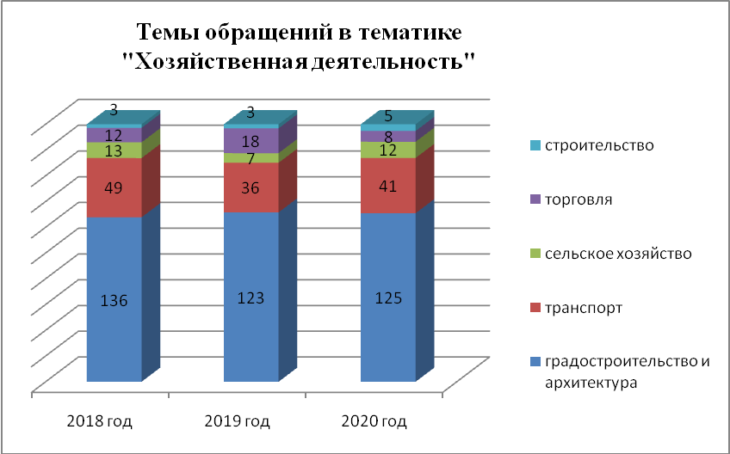
Также в разделе «Экономика» были подняты вопросы, по теме «Природные ресурсы и охрана окружающей природной среды» - 32 вопроса из 238 (13,45%). В целом в данной теме по сравнению с прошлым годом наблюдается увеличение с 18 вопросов до 32, рост на 77,78 %. Наиболее актуальными для заявителей в данной тематике были вопросы:
1) использование и охрана земель - 11 вопросов из 32, что составляет 34,38 процента. По сравнению с 2019 годом наблюдается рост с 10 вопросов до 11, т.е. увеличение на 10,00 %; по сравнению с 2018 годом наблюдается рост с 9 вопросов до 11, т.е. увеличение на 22,22 %;
2) охрана и использование животного мира - 10 вопросов из 32, что составляет 31,25 процента. По сравнению с 2019 годом наблюдается рост с 5 вопросов до 10, а по сравнению с 2018 годом рост с 1 вопроса до 10;
3) общие вопросы охраны окружающей природной среды - 9 вопросов из 32, что составляет 28,13 %. По сравнению с 2019 годом наблюдается рост с 3 вопросов до 9, а по сравнению с 2018 годом рост с 5 вопросов до 9.
По тематике природные ресурсы и охрана окружающей природной среды были подняты вопросы ликвидации последствий стихийных бедствий и чрезвычайных происшествий, отлова животных, выделения земельных участков для индивидуального жилищного строительства.
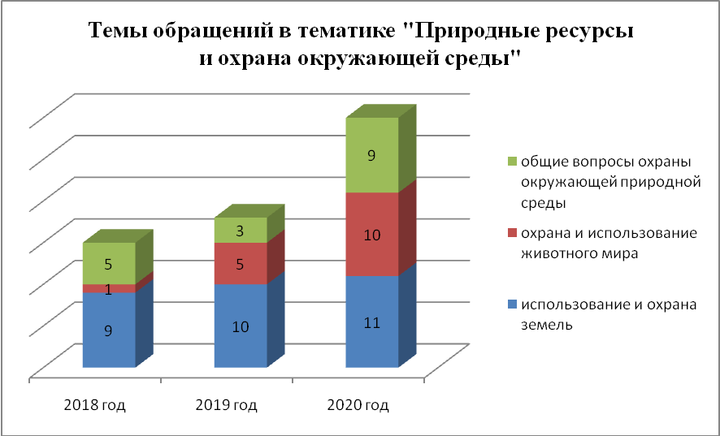
На второе место вышли вопросы жилищно-коммунальной сферы - 136 вопросов (28,39%).
В разделе «Жилищно-коммунальная сфера» наибольший интерес граждан вызывали вопросы, касающиеся тем «Коммунальное хозяйство», 80 вопросов из 136 (58,82 %) и «Обеспечение граждан жилищем, пользование жилищным фондом, социальные гарантии в жилищной сфере», 44 вопроса из 136 (32,35 %). В теме «Коммунальное хозяйство» авторы обращений поднимали вопросы:
1) содержание общего имущества (канализация, вентиляция, кровля, ограждающие конструкции, инженерное оборудование, места общего пользования, придомовая территория) - 15 вопросов из 136 (11,03 %). По сравнению с 2019 годом наблюдается снижение с 16 вопросов до 15, уменьшение на 6,25 %; по сравнению с 2018 годом наблюдается рост с 4 вопросов до 15, т.е. увеличение почти в 4 раза;
2) муниципальный жилищный фонд - 10 вопросов из 136 (7,35 %). По сравнению с 2019 годом наблюдается снижение с 16 вопросов до 10, уменьшение на 37,50 %; По сравнению с 2018 годом наблюдается снижение с 30 вопросов до 10, уменьшение на 66,67 %;
3) перебои в водоснабжении - 10 вопросов из 136 (7,35 %). По сравнению с 2019 годом наблюдается рост с 5 вопросов до 10, увеличение в 2 раза; по сравнению с 2018 годом наблюдается рост с 3 вопросов до 10, увеличение более, чем в 3 раза;
4) капитальный ремонт общего имущества - 9 вопросов из 136 (6,32 %). По сравнению с 2019 годом наблюдается снижение с 17 вопросов до 9, уменьшение на 47,06 %; по сравнению с 2018 годом наблюдается также снижение с 17 вопросов до 9, уменьшение на 47,06 %;
5) управляющие организации, товарищества собственников жилья - 8 вопросов из 136 (5,88 %). По сравнению с 2019 годом наблюдается рост с 1 вопроса до 8; по сравнению с 2018 годом наблюдается рост с 2 вопросов до 8.
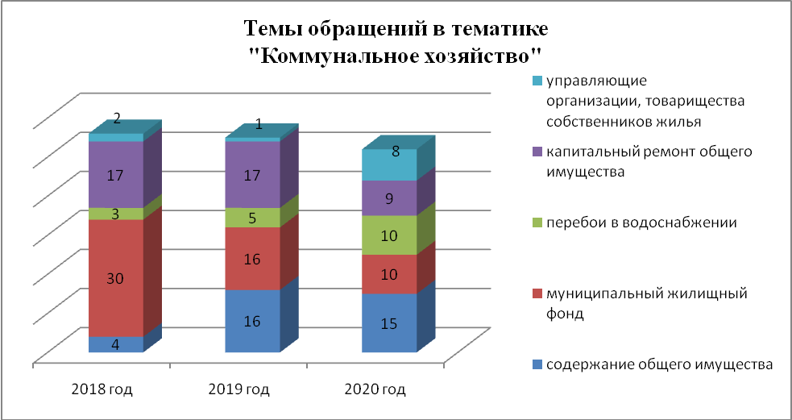
Также были подняты вопросы, связанные с подключением индивидуальных жилых домов к централизованным сетям водо-, тепло-, газо снабжения; перебоями в электроснабжении; обращением с твердыми коммунальными отходами, коммунально-бытовым хозяйством и предоставлением услуг в условиях рынка.
В теме «Обеспечение граждан жилищем, пользование жилищным фондом, социальные гарантии в жилищной сфере» были озвучены вопросы:
1) обследование жилого фонда на предмет пригодности для проживания (ветхое и аварийное жилье) - 12 вопросов из 44 (27,27 %). По сравнению с 2019 годом наблюдается снижение с 30 вопросов до 12, уменьшение на 60,00 %; по сравнению с 2018 годом наблюдается снижение с 31 вопроса до 12, уменьшение на 61,29 %;
2) переселение из подвалов, бараков, коммуналок, общежитий, аварийных домов, ветхого жилья, санитарно-защитной зоны - 12 вопросов из 44 (27,27 %). По сравнению с 2019 годом наблюдается снижение с 19 вопросов до 12, уменьшение на 36,84 %; по сравнению с 2018 годом показатель остался неизменным, 12 вопросов;
3) улучшение жилищных условий, предоставления жилых помещений по договору социального найма гражданам - 9 вопросов из 44 (20,45 %). По сравнению с 2019 и с 2018 годами наблюдается рост с 4 вопросов до 9, увеличение более чем в 2 раза.
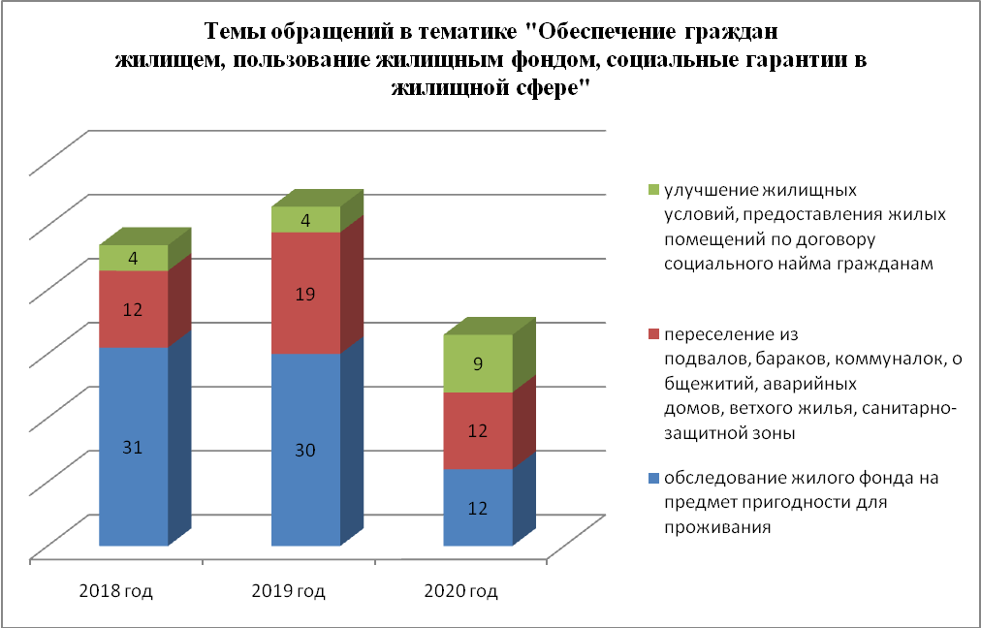
Социальная сфера – поступило 58 вопросов из общего количества (12,11%). Основные доли вопросов в разделе «Социальная сфера» распределились между тематиками:
1) здравоохранение, физическая культура и спорт, туризм - 21 вопрос из 58 (36,21 %). По сравнению с 2019 годом наблюдается рост с 17 вопросов до 21, увеличение на 23,53 %; по сравнению с 2018 годом наблюдается рост с 12 вопросов до 21, т.е. увеличение на 75,00 %. Наибольшее количество вопросов в данной теме касалось санитарно-эпидемиологического благополучия населения; лечение и оказание медицинской помощи; доступность физической культуры и спорта;
2) социальное обеспечение и социальное страхование - 20 вопросов из 58 (34,48 %). По сравнению с 2019 годом наблюдается снижение с 27 вопросов до 20, уменьшение на 25,93 %; по сравнению с 2018 годом наблюдается рост с 14 до 20 вопросов, т.е. увеличение на 42,86%. В данной теме граждан интересовали вопросы, связанные с: доступной средой, в том числе комфортом и доступностью инфраструктуры, для лиц с ограниченными возможностями здоровья; льготами и мерами социальной поддержки инвалидов; социальным обеспечением, социальной поддержкой и социальной помощью семьям, имеющим детей, в том числе многодетным семьям и одиноким родителям, гражданам пожилого возраста, гражданам, находящимся в трудной жизненной ситуации, малоимущим гражданам; назначением пенсии.
3) образование, наука, культура - 13 вопросов из 58 (22,41 %). По сравнению с 2019 годом наблюдается рост с 9 вопросов до 13, увеличение на 44,44 %; по сравнению с 2018 годом наблюдается рост с 11 вопросов до 13, увеличение на 18,18 %. В данной теме граждан интересовали вопросы, связанные с: конфликтными ситуациями в образовательных организациях; с условиями проведения образовательного процесса; с питанием обучающихся.
По тематическому разделу «Государство, общество и политика» поступило 26 вопросов, что составляет 5,43 % от общего количества вопросов. Поступили вопросы по тематикам:
1) основы государственного управления - 13 вопросов из 26 (50,00 %). По сравнению с 2019 годом наблюдается рост с 7 вопросов до 13, увеличение на 85,71 %; по сравнению с 2018 годом наблюдается рост с 10 вопросов до 13, увеличение на 30,00 %;
2) конституционный строй - 6 вопросов из 26 (23,08 %). По сравнению с 2019 годом наблюдается рост с 4 вопросов до 6, увеличение на 50,00 %; по сравнению с 2018 годом наблюдается снижение с 14 вопросов до 6, уменьшение на 57,14 %;
3) гражданское право - 6 вопросов из 26 (23,08 %). По сравнению с 2019 годом наблюдается рост с 2 вопросов до 6; по сравнению с 2018 годом наблюдается рост с 4 вопросов до 6.
По тематическому разделу «Оборона, безопасность, законность» поступил 21 вопрос, что составляет 4,38 % от общего количества вопросов. Поступили вопросы по тематикам:
1) безопасность и охрана правопорядка, 14 вопросов из 21 (66,67 %). По сравнению с 2019 годом наблюдается рост с 7 вопросов до 14, т.е. увеличение в 2 раза; по сравнению с 2018 годом наблюдается рост с 1 вопросов до 14. Увеличение обращений по данной тематике связано с вопросами по теме «Конфликты на бытовой почве»;
2) оборона, 7 вопросов из 21 (33,33 %). По сравнению с 2019 годом наблюдается рост с 3 вопросов до 7, увеличение более чем в 2 раза; по сравнению с 2018 годом наблюдается рост с 4 вопросов до 7. Наибольшее количество обращений поступило по вопросу, связанному с памятниками воинам, воинскими захоронениями, мемориалами.
Проведенный анализ обращений граждан, поступивших в администрацию Асбестовского городского округа, позволяет выделить наиболее острые проблемы и вопросы, интересующие население городского округа.

Вопросы, решенные положительно

Выполнен ремонт автомобильной дороги в поселке Лесозавод. Муниципальный контракт на ремонт автомобильной дороги общего пользования местного значения в поселке Лесозавод заключен 20 апреля 2020 года с ООО «Белоярская Строймеханизация» на сумму 9 434 715,00 рублей. В середине мая подрядчик приступил к работам. Протяженность автомобильной дороги — 647,19 метра. Ширина полосы проезжей части – шесть метров, предусмотрены обочины шириной по два метра. В обустройство дороги вошли: автобусная остановка, две парковочные площадки, два пешеходных перехода, дорожные знаки, произведена дорожная разметка, выполнен водоотвод воды с монтажом водопропускных труб. Между автобусными остановками выполнен асфальтированный тротуар шириной 1,5 метра.
Отремонтированы подъездные пути к мосту на въезде в город. Долгое время дорожное полотно в этом месте находилось в аварийном состоянии. Сотрудниками ГИБДД осенью прошлого года в адрес администрации были вынесены предписания на устранение нарушений. В бюджете Асбеста на 2020 год запланировали средства на ремонт подъездных путей к мосту на въезде в город. Ремонтные работы проводила ООО «ПК «Стилобит». Сумма муниципального контракта составила более 7 млн. рублей. Подрядчик завершил ремонт дорожного покрытия досрочно.
Выполнены дорожные работы на участке дороги от автозаправочной станции до поворота на ул. Промышленную. Муниципальный контракт на текущий ремонт участка автомобильной дороги был заключен 17 августа 2020 года с ООО «ПК «Стилобит» на сумму 4 599 189,00 рублей. Согласно муниципальному контракту, помимо основного участка проезжей части отремонтировано еще несколько метров дорожного полотна. Дорожники намного опередили сроки, предусмотренные муниципальным контрактом. Участок дороги сдан в эксплуатацию после текущего ремонта.
Велись работы по строительству дороги Островное-Красноармейский силами АО «Мелиострой» из Байкалово. Работы шли от поселка Красноармейский в сторону Островного.
Проведен ямочный ремонт дороги по улице Луговой. В следующем году планируется проведение капитального ремонта дороги.
На проезжей части дороги по ул. Сурикова силами МКП «Вторресурсы» произвели ямочный ремонт полотна. Составлена смета на текущий ремонт дороги, которая включает снятие старого асфальта и укладку нового в два слоя. Стоимость работ составила более 7 миллионов рублей. В перспективе необходимо разработать проект, в котором будет предусмотрено строительство тротуаров.

Силами АО «Водоканал» проведены работы по промывке ливневой и дренажной канализации для отведения сточных вод после подтопления участка дороги по ул. Садовой. Приведением участка дороги в соответствие с нормативными требованиями занималось МКУ «Управление заказчика ЖКХ г. Асбеста» и ООО «ПК «Стилобит».
Силами МКП «Знак» Асбестовского городского округа выполнены мероприятия по обустройству пешеходных переходов по ул. Ладыженского, ул. Советская, ул. Челюскинцев. Произведен демонтаж аварийного павильона по ул. Ладыженского, 2.
«Управление заказчика ЖКХ г. Асбеста» приобрело и обустроило 4 остановочных пункта общественного транспорта. Решением Думы Асбестовского городского округа в бюджете были предусмотрены средства на обустройство остановочных пунктов общественного транспорта по ул. Мира, в районе дома № 1; ул. Мира, в районе дома № 4; ул. Пархоменко, в районе магазина «Солнечный»; ул. Строителей. По результатам конкурентной процедуры определен подрядчик для реализации указанного проекта — индивидуальный предприниматель Калинин Алексей Сергеевич (г. Асбест), с которым 07 сентября 2020 года заключен муниципальный контракт на сумму 1 357 792,90 рублей. По указанным адресам обустроены асфальтобетонные основания, восстановлены бортовые камни, произведена установка павильонов, урн, дорожных знаков.
Проведена модернизация линий электропередач на улицах Некрасова и Чкалова в районе городской бани № 2. Разработан и внедрен проект изменения схемы прокладки линии электропередачи.
Заменены опоры по улице Сурикова и на прилегающих переулках, которые переключены на другую трансформаторную подстанцию. На опорах установлены узлы учета электроэнергии.
В поселке Белокаменный подписан акт приемки подземного газопровода, проложенного к новой блочной котельной. ООО «Теплогазстрой», которая являлась непосредственным исполнителем работ, при реализации проекта «Реконструкция системы теплоснабжения в поселке Белокаменном» была подготовлена проектно-сметная документация. Помимо монтажа новой блочно-модульной котельной и прокладки подводящего газопровода подрядчик осуществил замену отопительных труб и труб системы горячего водоснабжения на территории поселка. Подводящий газопровод построен в обход действующей котельной комбинированным способом - 36 метров проложили по поверхности земли, остальные 131 метр - подземным способом. 25 декабря получено разрешение на ввод в эксплуатацию.
В течение года было удалено 85 опасных деревьев: по ул. Московской, напротив домов 2, 4, 6; ул. Ладыженского у д. 13 (между детским садом № 53 и садовым товариществом); ул. Серова у д. 31; ул. Победы у д. 22 (в районе 30 школы вдоль дороги); ул. Уральская у д. 79 и д. 23; ул. Горняков, у д. 46; ул. Лесная (территория школы №22 за ограждением рядом с д. 22 по ул. Металлистов и д. 26/1 и 26 ул. Лесной); угол ул. Промышленная и Комсомольская; перекрёсток у светофора ул. Уральская и Ленинградская; ул. Октябрьской революции у д. 19 и 21; перекрёсток у пешеходного перехода по ул. Пархоменко и Чапаева; ул. Трактовая в п. Белокаменный.
Кронировано 212 деревьев по: ул. Пионерской; ул. Ладыженского у д. 13 (между детским садом № 53 и садовым товариществом); ул. Чапаева у д. 20; на детской площадке по ул. Гоголя у д. 43; возле детского сада № 47 по ул. Октябрьской революции у д. 24; ул. Ильина; ул. Пархоменко от д. 4 до ул. Лесной; ул. Уральская у д. 79; от ул. Ленинградской до междворового проезда д. 53 по ул. Промышленной; ул. Московская у д. 28; ул. Фабричная и Трактовая в п. Белокаменный.
Проведены работы по ликвидации девяти несанкционированных свалок на территории города. 9 июня 2020 года по результатам конкурса был заключен муниципальный контракт с ООО «БиоМост» на ликвидацию несанкционированных свалок: мусорные кучи в лесном массиве в районе домов 96 и 98 на ул. Крупской, в районе автодрома за старым стадионом, у затопленного карьера «Солнечная горка», две свалки в пос. Ново-Окунево (поворот на ул. Крайнюю с автодороги в сторону поселка Рефтинский и рядом с домом 10 по ул. Щербакова), две свалки на 101-м квартале (вдоль дороги по ул. Кирова и по ул. Машинистов), возле гаражей за Центром культуры, в районе ГИБДД.

Ведется заключительный этап реконструкции Бульвара Победы. Подрядчиком работ является ООО «СоюзХолодУрал» г. Екатеринбург. Реализация проекта рассчитана в 2 этапа. На Бульваре Победы проведены работы по укладке плитки, установке малых архитектурных форм и подготовке к посадке деревьев. Высадили более 20 молоденьких елей, почти тысячу саженцев кустарников и деревьев и около двух тысяч луковиц многолетних цветов. Озеленение провели на участке, где проводится реконструкция.
В начале 2020 года прошла торжественная церемония зажжения Вечного огня. Огонь памяти и славы у Обелиска зажжен от Частицы священного Вечного огня, доставленной из Екатеринбурга.
На проспекте им. В.И. Ленина ограждения от проезжей части были перенесены ближе к тротуару в районе пешеходных переходов, чтобы улучшить на них видимость.
Осуществляется капитальный ремонт Центра народной культуры «Лад». В ЦНК «Лад» выполнены следующие виды работ: ремонт двускатной части кровли, работы по укладке мягкой кровли; отделка третьей стены фасада; произведен частичный демонтаж плитки стен зрительного зала; локально производится работа по замене электрооборудования (прокладываются ниши под провода электроснабжения, розетки, выключатели).
Администрацией Асбестовского городского округа в рамках реализации государственной программы Свердловской области «Формирование комфортной городской среды на территории Свердловской области на 2018-2024 годы» заключено соглашение с Министерством энергетики и жилищно-коммунального хозяйства на предоставление субсидий на замену 12 лифтов на сумму 14138,6 тысяч рублей. По состоянию на 31 августа 2020 года работы по замене лифтов выполнены на 100% подрядной организацией ООО «Лифт-Сервис». Выполнены работы по замене лифтов в многоквартирных домах по адресам: ул. Ленинградская, 27, (2 подъезд), ул. Заводская, 39 (1, 2, 3, 4, 5, 6 подъезды), ул. Лесная,7 (3, 4, 5 подъезды), ул. Калинина, 43 (1, 2 подъезды). Контрольные осмотры лифтов произведены специалистами уральского управления Федеральной службы по экологическому, технологическому и атомному надзору. В настоящее время все 12 отремонтированных лифтов введены в эксплуатацию.
Открыта специализированная площадка для занятий уличной гимнастикой (воркаут) в районе д. 16 по ул. Ленинградской. Площадка воркаут построена по инициативе жителей улицы Ленинградской в рамках национального проекта «Демография», регионального проекта «Спорт – норма жизни», муниципальной программы «Развитие физической культуры и спорта в Асбестовском городском округе до 2024 года» на сумму 400 000 рублей, на условиях софинансирования. Подготовка земельного участка произведена за счет приносящей доход деятельности МБУ ФКиС «ФСЦ». Стоимость работ составила 92 000 рублей. Состоит площадка воркаут из разноуровневых турников, перекладины, рукохода, скамьи для пресса, параллельных брусьев, а также спортивного комплекса для детей.
Во дворе д. 26 по ул. Королева появилась новая детская площадка. О ней жители дома просили главу Асбеста во время встречи. В середине августа прошло общее собрание жильцов дома, главным вопросом повестки которого стало обсуждение строительства дворовой площадки.
Возле СШ «Хризотил» открыт новый корт на открытом воздухе. Удобная и комфортная площадка подходит как для тренировок, так и для массового катания. Площадка позволила снизить нагрузку на крытый корт и увеличила число тренировок. В свободное от занятий время корт открыт для массового катания. Кататься на нем могут все жители и гости города. Средства на покупку хоккейной коробки спортивной школе «Хризотил» выделило Министерство спорта Свердловской области. Собрать и установить ее помогло Асбестовское отделение компании «ФОРЭС».
Силами МУП «Горэнерго» отремонтирован световой фонтан на аллее Мира. В световой конструкции заменены диоды.
Завершён четвертый этап капитального ремонта поликлиники № 3. Окончен ремонт 2 этажа основного здания, где располагается участковая терапевтическая служба. Для удобства пациентов организована электронная очередь, комфортные зоны ожидания.
Модернизирована женская консультация. Мероприятие реализовано в рамках национального проекта «Здравоохранение». В родильном доме отремонтировали козырёк, который долгое время протекал.
В школе № 11 восстановлены ограждения, работы велись за счёт средств местного бюджета. Конкурс выиграла компания ООО «Мастер Пласт», стоимость работ 1,6 млн. рублей. Гарантийный срок на выполняемые по договору работы составляет 60 месяцев. При этом в течение этого времени в случае возникновения недостатков подрядчик должен их устранить.
Произведен демонтаж дома 6 по ул. Ильина. Новый тендер провели в октябре этого года. Цена работ по сравнению с предыдущим конкурсом возросла в 2,5 раза: с одного миллиона рублей почти до двух с половиной. Удорожание было связано с финансированием работ по переносу газопровода.
В поселках Ново-Кирпичный и Лесозавод отремонтировали выгребные ямы, отходы вывозятся вовремя. Многоквартирные жилые дома Лесозавода и Ново-Кирпичного обслуживает МУП «ПЖРТ». Жилье в поселках строилось тогда, когда не были предусмотрены внутридомовые санузлы.
Приобретена новая автоцистерна для развоза питьевой воды. Жителям города в случае аварий на сетях или по другим причинам будет обеспечен подвоз питьевой воды.
В рамках муниципального контракта со специализированной организацией проведено углубленное и детальное обследование дома № 3 в поселке Красноармейский, по результатам которого даны рекомендации по капитальному ремонту здания.

30 января были вручены ключи от новых квартир 30 сиротам и детям, оставшимся без попечения родителей. Трехэтажный дом по улице Садовой, 22 был построен за год в рамках областной программы «Реализация основных направлении государственной политики в строительном комплексе Свердловской области до 2024 года». Деньги на строительство были выделены из областного бюджета и Фонда содействия развитию ЖКХ. С 1 сентября 2020 года управление многоквартирным домом осуществляет «Управляющая компания «Хризотил» по результатам проведенного открытого конкурса по отбору управляющей организации.
Проведены работы по отселению двух многоквартирных домов, расположенных по адресам: ул. Ильина, д. 8, пос. Лесозавод, д. 5. Многоквартирный дом по адресу: пос. Лесозавод, д. 5 расселен частично, в пределах лимитов бюджетных обязательств на 2020 год. Переселение граждан осуществляется в первоочередном порядке из аварийных многоквартирных домов, в которых существует угроза их обрушения. В аварийном доме по ул. Ильина, д. 8 расселены 12 квартир общей площадью 566,7 кв.м, из них: 4 муниципальных квартиры, предоставленные по договорам социального найма, общей площадью 183,5 кв.м; 8 квартир площадью 325,3 кв.м находятся в частной собственности. В аварийном доме п. Лесозавод, д. 5: расселены 2 квартиры, площадью 290,2 кв.м. В соответствии с Порядком переселения граждан из жилых помещений, признанных аварийными и подлежащими сносу, администрацией Асбестовского городского округа в 2020 году были объявлены закупки 12 квартир в новом доме по адресу: г. Асбест, ул. Лесная, д. 1, 17 декабря 2020 зарегистрировано право Асбестовского городского округа на приобретенные квартиры.
Результаты рассмотрения обращений граждан
 | 2018 год | % | 2019 год | % | 2020 год | %
Общее количество обращений, рассматриваемых администрацией Асбестовского городского округа | 469 | 100,00 | 435 | 100,00 | 427 | 100,00
Общее количество вопросов, содержащихся в обращениях, рассматриваемых администрацией Асбестовского городского округа | 515 | 100,00 | 489 | 100,00 | 479 | 100,00
Из них:
Поддержано | 223 | 43,30 | 237 | 48,45 | 223 | 46,56
Меры приняты | 191 | 37,09 | 216 | 44,17 | 186 | 38,83
Не поддержано | - | - | - | - | - | -
Разъяснено | 284 | 55,15 | 236 | 48,26 | 238 | 49,69
Количество граждан, заинтересованных в решении вопроса | 2242 | - | 1397 | - | 1288 | -

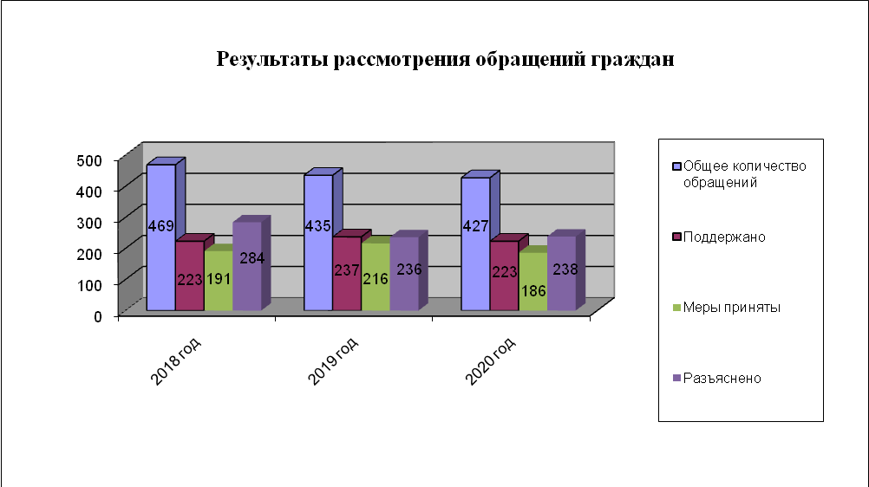

Регистрация поступивших обращений граждан производилась своевременно, осуществлялся контроль соблюдения сроков их исполнения.

Контроль исполнения поручений по обращениям граждан

По итогам 2020 года исполнительская дисциплина в работе с обращениями граждан находится на достаточном уровне, который обеспечивается за счет усиленного оперативного контроля сроков исполнения поручений, укрепления организационных принципов, повышения персональной ответственности исполнителей и активного участия руководителей в контроле результатов.
Большое внимание уделяется не только своевременному рассмотрению обращений граждан, но и качеству подготовки ответов на них.
Вся работа с обращениями граждан построена на взаимопонимании, ответственности должностных лиц и осознании того, что обращения граждан в органы местного самоуправления - это способ защиты их прав и законных интересов.

Отчет о проведении общероссийского дня приема граждан

В соответствии с Федеральным законом от 06 октября 2003 года № 131-ФЗ «Об общих принципах организации местного самоуправления в Российской Федерации», статьями 16, 27, 30 Устава Асбестовского городского округа, в целях реализации поручения Президента РФ от 26.04.2013 № Пр-936 «О ежегодном проведении общероссийского дня приема граждан (ОПГ)», в администрации Асбестовского городского округа велась подготовка к проведению Общероссийского дня приема граждан.
В соответствии с письмом Управления Президента Российской Федерации по работе с обращениями граждан и организаций от 03.12.2020 № А26-1941, принимая во внимание осложнение эпидемиологической обстановки, сопряженной с высоким риском инфицирования COVID-19, общероссийский день приема граждан, запланированный на 14.12.2020, перенесен до периода стабилизации эпидемиологической обстановки.

